
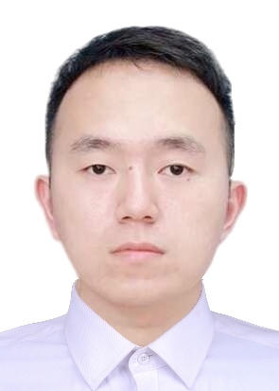
● 专业能力
专注于施工技术方案的编制与技术管理工作。擅长将机械工程的严谨思维融入施工方案，确保方案的先进性、安全性与经济性。通过对规范的深刻理解和现场经验的积累，能系统性地进行技术风险评估与流程优化，为项目的顺利实施提供坚实的技术支撑。同时，我具备出色的技术指导能力，能够清晰地将复杂的技术要点转化为可执行的语言，有效指导现场作业，解决施工过程中遇到的各类技术难题。
● 管理与协作
具备成熟的上下级沟通与跨部门协调能力。习惯于在项目中扮演桥梁角色，确保信息在管理层与执行层之间高效、准确地传递，从而凝聚团队共识，推动工作顺利开展。尤为重要的是，我拥有丰富的部门人员管理经验，并始终秉持“团结协作”的管理理念。我注重激发团队成员的主观能动性与创造力，通过合理分工、悉心指导与正向激励，打造了一个目标一致、互信互助的高效团队。我深信领导力的核心在于赋能与服务，因此我乐于分享经验、培养新人，团队凝聚力和战斗力也因此不断增强。

自我评价

水电设备安装
工程建筑
团队领导
机械制造
优势特长

TEAMWORK
生日：1995/12
地址：云南昆明
电话：15912405381
邮箱：1030660037@qq.com

基本信息
CAD
OFFICE

软件技能
骆云锐
工作经历
教育背景
2019-07至今 中铁上海工程局集团第六工程有限公司 技术质量部（部长）
● 核心职责
- 负责掌握标书文件及设计的意图，现场调查核对，提出完善设计建议；根据上级下达任务，根据实际情况拟定项目具体的施工方法和施工组织措施，制定当月生产计划，进行产品清单的复核及责任矩阵的编制。
- 协助上级领导完成施工组织设计，对方案执行情况进行监督，深入工地，坚持技术工作贯彻于施工全过程，检查工程质量和技术安全措施，核对图纸，核实工程数量，掌握了解工程进度。
- 管理技术革新，正确采用国内外新技术、新材料、新工艺，全面吸纳员工的合理化建议，开展针对性试验、鉴定和推广工作；监督、复核主管工程师进行作业队伍的每月工程量的收方，并传递平行部门进行当月验工。
● 业绩成果
- 主导完成了国内一线城市地铁车站的水电及机械设备安装工作，并达到了公司下达的利润指标。
- 对国内污水处理项目的建设进行了设计优化并形成设计变更，增加了高利润率的工程量，增加项目营收。
- 获得公司青年岗位能手及优秀共青团员等奖项。

2015年9月-.2019年7月 沈阳工业大学
专业：机械设计制造及其自动化（全日制本科）
主修课程：机械原理，自动化制造系统、液压与气压传动、机械制造装备设计、电气传动与可编程控制器等；成绩表现：GPA3.4/4.0，专业前10%。

RESUME

